POUR PUBLICATION IMMÉDIATE
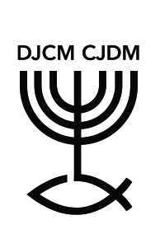 | 42e Commémoration chrétienne de la Shoah  À l’Église Unie de Montréal Ouest le 11 avril 2021 | 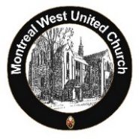
Montréal, le 29 mars 2021. Le Dialogue judéo-chrétien de Montréal (DJCM) tiendra sa 42e Commémoration chrétienne annuelle de la Shoah en ligne le dimanche 11 avril 2021 à 10h00. La congrégation hôte cette année est l’Église Unie de Montréal-Ouest (MWUC). Le service se déroulera en anglais et sera disponible sur https://www.mwuc.org/.
Cet événement réunira des juifs, des chrétiens et d’autres personnes pour commémorer les six millions de juifs et le million d’autres victimes de l’Holocauste, également connu sous le nom de Shoah (« l’anéantissement » en hébreu), pendant la Seconde Guerre mondiale.
Présidée par la Révérende Rosemary Lambie (Ministre exécutif, Conseil régional Nakonha:ka), la commémoration comprendra une interview intergénérationnelle d’Eva Kuper, survivante de l’Holocauste, par un membre du groupe de jeunes de MWUC. Une cérémonie d’allumage de bougies sera dirigée par le révérend Mark Hammond et la rabbin Sherril Gilbert en souvenir de toutes les victimes de la Shoah. Des chants et de la musique seront interprétés par les chanteurs Fran Avni, Evan Burman, la chorale de MWUC et l’organiste Owen Spicer. Un message sera donné par l’honorable Irwin Cotler, envoyé spécial du Canada pour la préservation de la mémoire de l’Holocauste et la lutte contre l’antisémitisme. Un échange en ligne suivra. Bienvenue à tous!
Yom Hashoah, le jour commémoratif de la Shoah, a été institué en 1951 par la Knesset, le Parlement d'Israël. À Montréal, la première commémoration de la Shoah a eu lieu à la Cathédrale Christ Church en 1979. Depuis, différentes églises chrétiennes se sont associés à des membres de communautés juives dans un acte de commémoration commun le dimanche le plus proche du Yom Hashoah. En 1999, l'Assemblée nationale a officiellement reconnu l’observance du Yom Hashoah et a invité les citoyens du Québec à partager les souvenirs et le deuil de la communauté juive et à réfléchir aux leçons de la Shoah.
Fondé en 1971, le Dialogue judéo-chrétien de Montréal est composé de représentants de diverses organisations qui se réunissent régulièrement afin de construire et de renforcer la compréhension mutuelle et le soutien entre les communautés chrétiennes et juives.
-30-
Renseignements : Église Unie de Montréal-Ouest (https://www.mwuc.org/)
Contact : mwucoffice@gmail.com ou 514-482-3210.

